**SENAI – CENTRO DE TREINAMENTO DA TECNOLOGIA DA INFORMAÇÃO**

*CURSO TÉCNICO EM DESENVOLVIMENTO DE SISTEMAS*

FERNANDA YASMIN DOS SANTOS SOUZA

HICARO GABRIEL BAUER NONATO MARVIN ARAGAO DE FREITAS

RAFAEL DE CARVALHO NOGUEIRA

HT-SIS-002-T-01

**SITUAÇÃO DE APRENDIZAGEM – SISTEMA BÁSICO**

BELO HORIZONTE 2022

## 1. Sumário

2.Introdução 3

3. Produtos 4

4. Clientes 8

5. Fornecedores 15

6. Parceiros 19

7. Ajuda 22

8. Sobre 22

9. Finalizar o programa 23

# 2.Introdução

Como já deve ser de conhecimento, nós fomos solicitados a criar um sistema que auxiliasse ao dono e proprietário da empresa GGHARDWARE durante o seu cotidiano, pois, estava com problemas de não ter tanta experiência com planilhas e o acúmulo de notas e documentos torna lento as buscas por algumas informações, e sabendo que existe outros recursos, o dono da empresa percebe a necessidade de ter um sistema interno que possa sanar esses problemas.

Neste trabalho vamos falar um pouco sobre algumas soluções de como melhorar a empresa GGHARDWARE. E algumas dessas soluções de como melhorar a empresa, é desenvolver um sistema de controle de vendas, com o intuito de otimizar, automatizar e atender as necessidades da e atender as necessidades da empresa. Nosso sistema prioriza fortemente a usabilidade, com poucas opções e com somente as informações necessárias, a fim de facilitar o uso para todos os tipos de empresário.

Esse Sistema que atualmente conta com 7 menus, sendo elas: **“Produtos.”,” Clientes.”, “Fornecedores.”,” Parceiros.”, “Ajuda.”, “Sobre.” e “Finalizar o programa.”.**

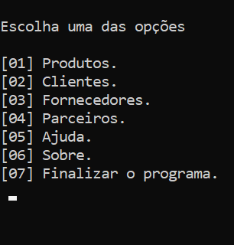

# 3. Produtos

Neste Menu, vamos falar sobre algumas categorias - Hardware (Processadores, Memórias, Placa mãe, HD, SSD, VGA, etc.) Periféricos (Mouse, Monitores, teclado, Headset, etc.) Contém 9 opções no menu produtos elas são:

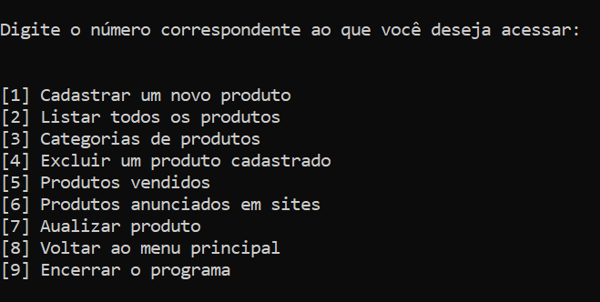

1. **Cadastrar um novo produto**

Pede mais informação do produto e guarda em um banco de dados.

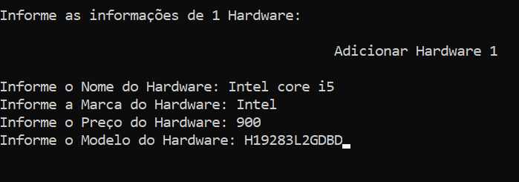

1. **Listar todos os produtos**

Lista todos os produtos cadastrados anteriormente.

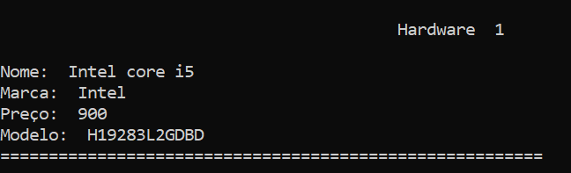

1. **Categorias de produto**

Lista o produto pela sua categoria.

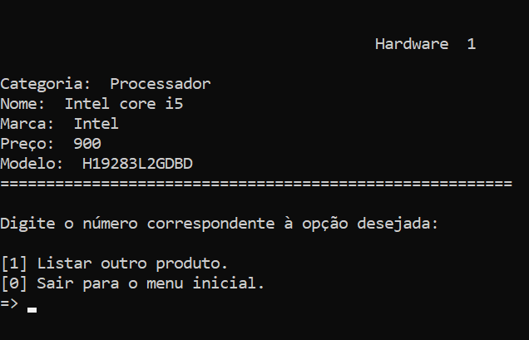

1. **Excluir um produto cadastrado**

Exclui produtos do banco de dados.

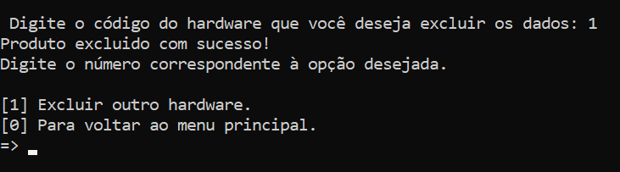

1. **Produtos vendidos**

Lista os produtos vendidos.

1. **Produtos anunciados em sites**

Lista os produtos anunciados em sites

1. **Atualizar produto**

Atualização de produtos cadastrados.

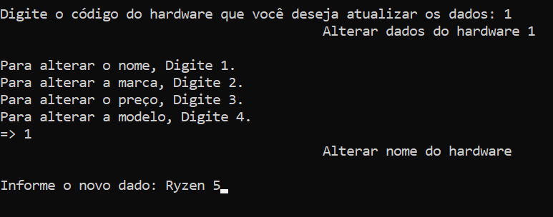

1. **Voltar ao menu principal**

Volta ao menu principal

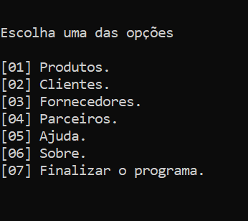

1. **Encerrar o programa.**

Encerra o programa 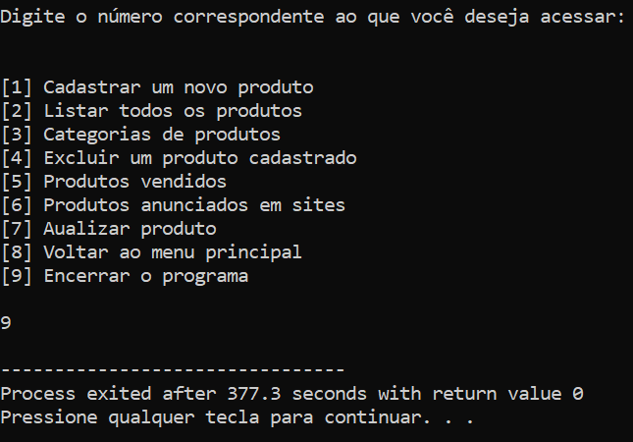

# 4. Clientes

Nesse menu iremos abordar o Cadastramento de Clientes, Lista de Clientes e Pesquisas de Clientes talvez seja um dos menus importantes do Software, afinal, é ele que vai ser fundamental para reduzir ou aumentar o fluxo de pessoas dentro da loja. Depois de ter passado por todas as opções dentro do programa, caso o comprador tenha se interessado por algum produto ele poderá ir para esse menu chamado **“Menu Cliente”.** Contém 11 opções no menu clientes elas são:

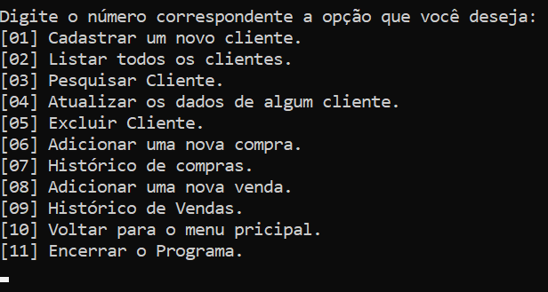

**1-Cadastrar um novo cliente**

Pede mais informação do cliente e guarda em um banco de dados.

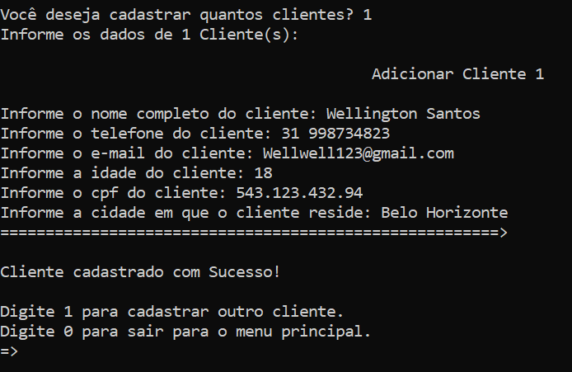

**2-Listar todos os clientes**

Lista todos os clientes cadastrados anteriormente.

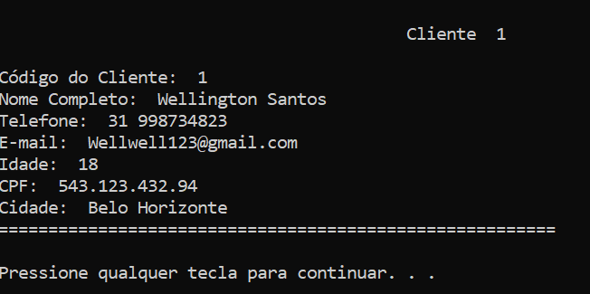

**3-Pesquisar Cliente**

Pesquisas clientes.

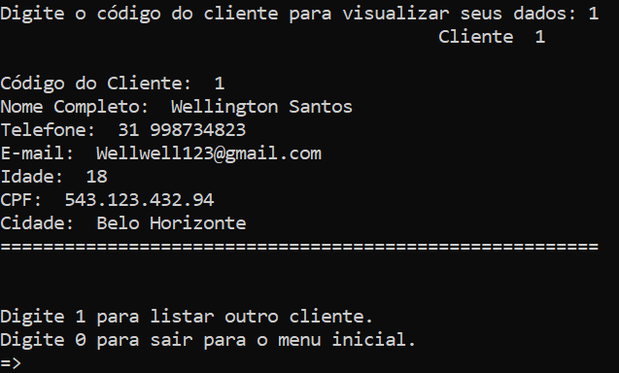

**4-Atualizar os dados do cliente**

Atualização de clientes cadastrados.

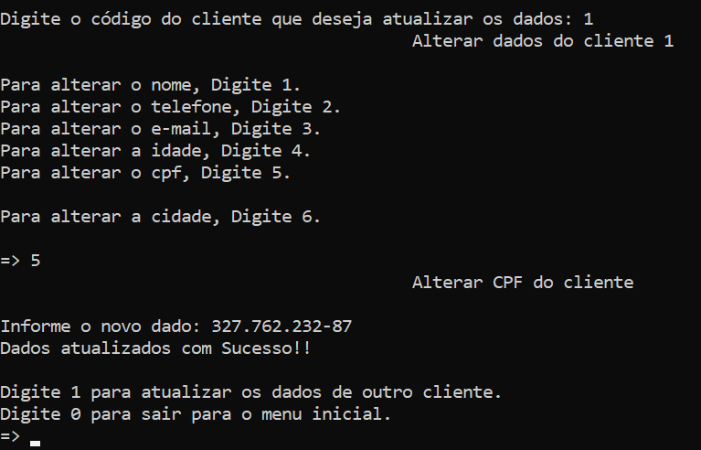

**5 Excluir Cliente**

Exclui clientes do banco de dados.

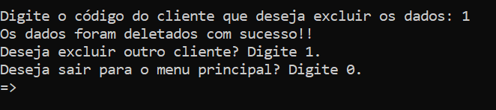

**6-Adicionar uma nova compra.**

Adicionar uma nova compra.

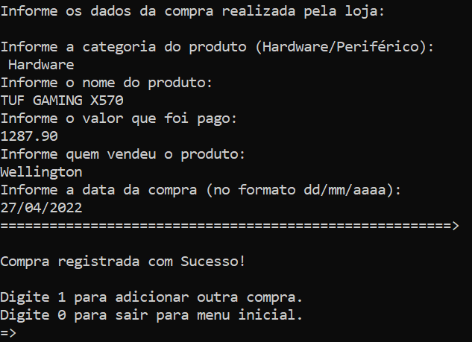

**7-Histórico de compras**

Histórico de compras do cliente.

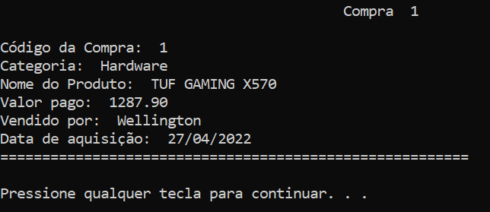

**8-Adicionar uma nova venda**

Adicionar nova venda.

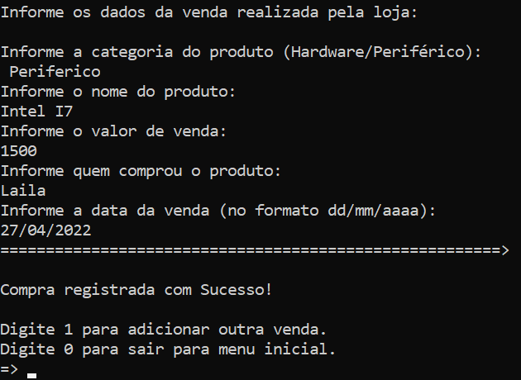

**9-Histórico de Vendas**

Histórico de vendas do cliente.

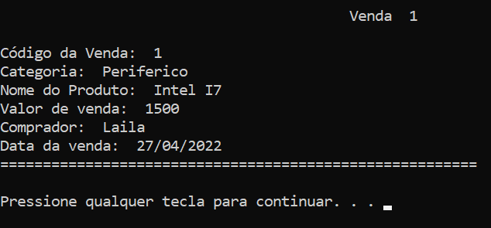

**10-Voltar ao menu principal** Volta ao menu principal.

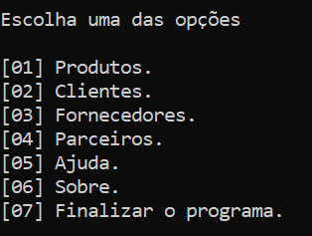

**11-Encerrar o programa**

Encerra o programa.

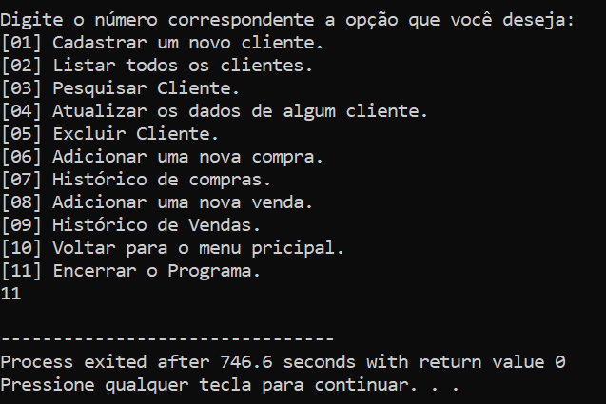

# 5. Fornecedores

Pretendemos abordar neste menu o Cadastramento de Fornecedores, Lista de Fornecedores e Pesquisas de Fornecedor. Contém 7 opções no menu Fornecedores elas são:

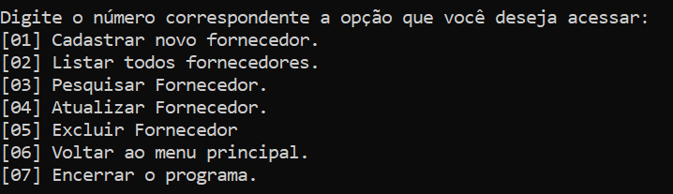

**1-Cadastrar um novo Fornecedor**

Pede mais informação do Fornecedor e guarda em um banco de dados.

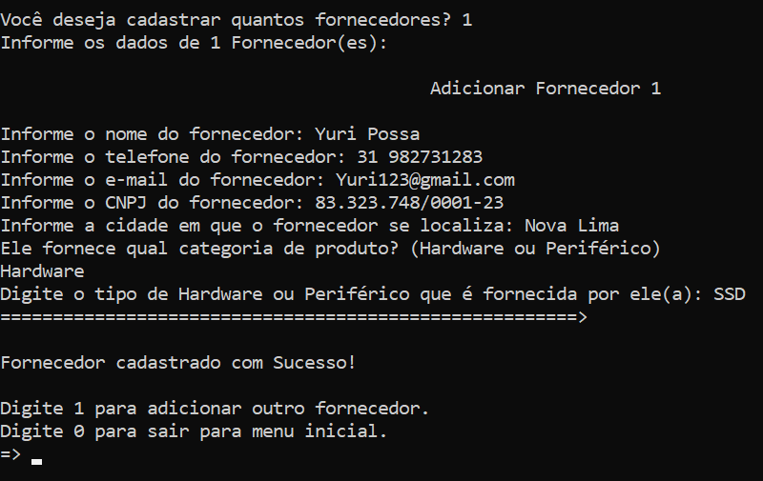

**2-Listar todos os Fornecedores**

Lista todos os Fornecedores cadastrados anteriormente.

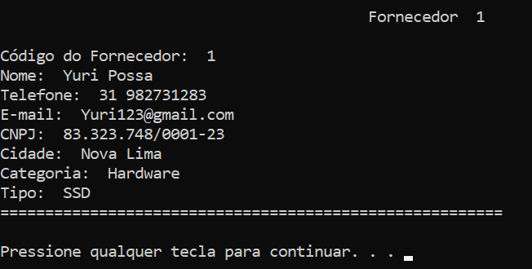

**3-Pesquisar Fornecedores**

Pesquisas Fornecedores.

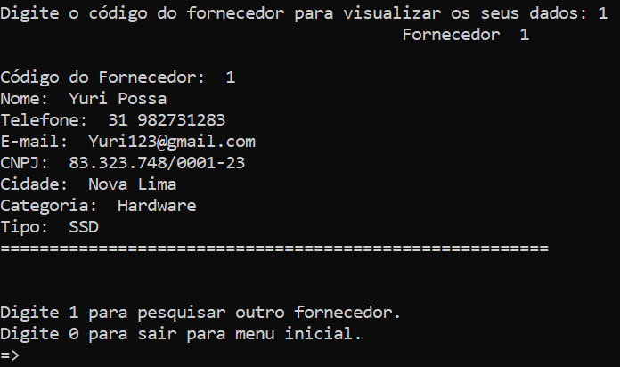

**4-Atualizar os dados do Fornecedor**

Atualização de Fornecedores cadastrados.

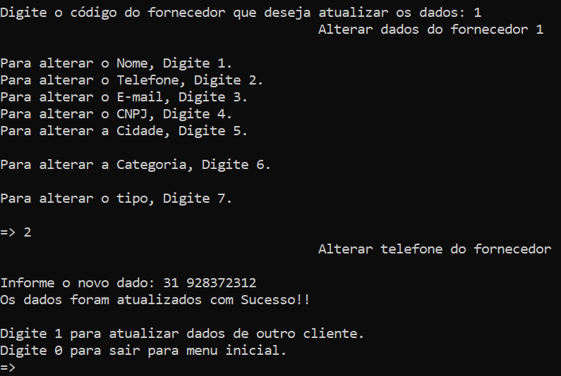

**5-Excluir Fornecedor**

Exclui Fornecedor do banco de dados.

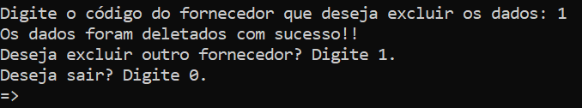

**6-Voltar ao menu principal**

Volta ao menu principal.

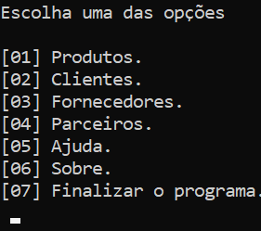

**7-Encerrar o programa.**

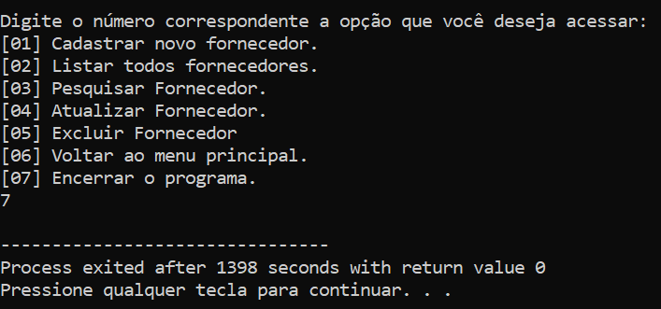

# 6. Parceiros

Pretendemos abordar neste menu o Cadastramento de Parceiros, Lista de

Parceiros e Pesquisas de Parceiros talvez seja um dos menus importantes do Software, afinal, é ele que vai ser fundamental para reduzir ou aumentar o fluxo de Parceiros dentro da empresa. Depois de ter passado por todas as opções dentro do programa, caso o Parceiro tenha se interessado em anunciar um produto ele poderá ir para esse menu chamado “**Menu Parceiro”**. Contém 7 opções no menu Parceiros elas são:

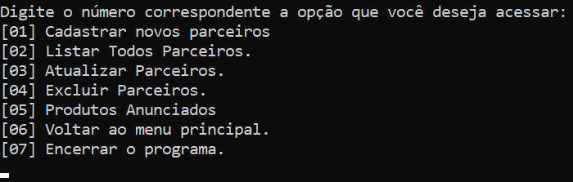

**1-Cadastrar um novo Parceiro**

Pede mais informação do Parceiro e guarda em um banco de dados.

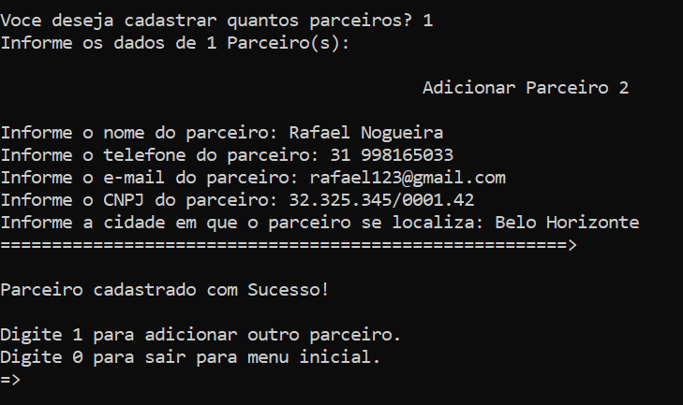

**2-Listar todos os Parceiros**

Lista todos os Parceiros cadastrados anteriormente.

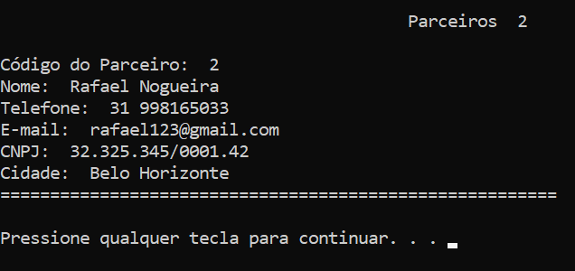

**3-Atualizar Parceiros**

Atualiza Parceiros.

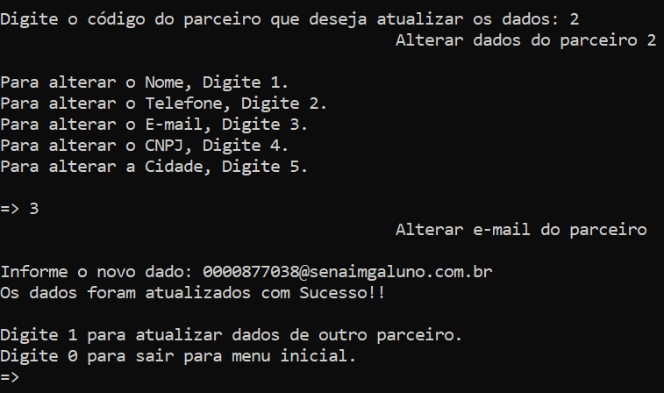

**4-Excluir Parceiros**

Exclui Parceiro do banco de dados.

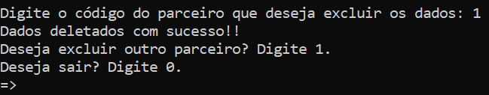

**5-Produtos anunciados.**

Exibe produtos anunciados do banco de dados.

**6-Voltar ao menu principal.**

Volta ao menu principal.

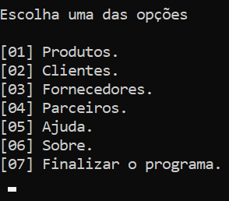

**7-Encerrar o programa.**

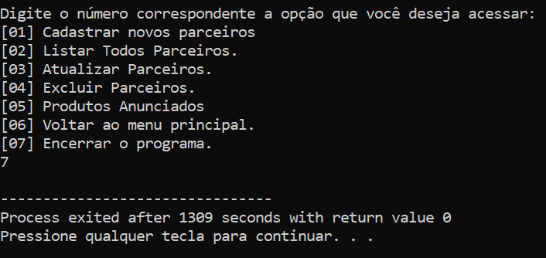

# 7. Ajuda

Nesse menu apresenta dúvidas frequentes e um meio de comunicação com dois de nossos desenvolvedores para qualquer dúvida ou erro ocorrido durante o programa.

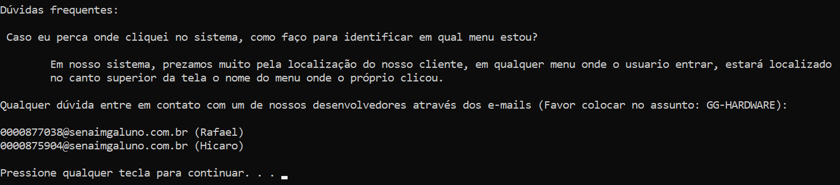

# 8. Sobre

O menu de Sobre contém informações cruciais como: qual a finalidade do programa ter sido desenvolvido; quem são os desenvolvedores do sistema; qual a versão do sistema; direitos reservados.

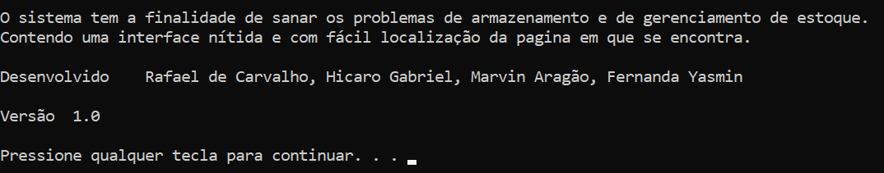

# 9. Finalizar o programa

